MATERIAL DE USO EXCLUSIVO DO ALUNO |  | MATERIAL DE USO EXCLUSIVO DO ALUNO – FICA EM PODER DO ALUNO:
MATERIAL DE USO EXCLUSIVO DO ALUNO | 1 | Apontador com depósito
MATERIAL DE USO EXCLUSIVO DO ALUNO | 2  4  1 | Cadernos de capa dura (brochura pequeno com 100 folhas):1 azul (Matemática) e 1 vermelho  (Português)  Cadernos de capa dura (brochura pequeno com 50 folhas): 1 verde (Ciências), 1 azul (Inglês) e  2 amarelos (História e Geografia)  Caderno de desenho grande (50 folhas)
MATERIAL DE USO EXCLUSIVO DO ALUNO | 1 | Caixa de lápis de cor (24 cores)
MATERIAL DE USO EXCLUSIVO DO ALUNO | 1 | Garrafa para beber água (trazer na mochila)
MATERIAL DE USO EXCLUSIVO DO ALUNO | 1 | Estojo com 3 divisões para guardar lápis, borracha, etc.
MATERIAL DE USO EXCLUSIVO DO ALUNO | 1 | Estojo de canetinhas hidrográficas (24 cores)
MATERIAL DE USO EXCLUSIVO DO ALUNO | 1  1  1  1  1  1 | Tesoura sem ponta  Caneta esferográfica : azul, preta e outra cor (a escolher, não pode ser vermelha)  Caneta marca texto amarela  Corretivo (tipo caneta)  Calculadora simples  Régua em acrílico
MATERIAL QUE DEVERÁ SER ENTREGUE PARA A PROFESSORA |  | MATERIAL QUE DEVERÁ SER ENTREGUE PARA A PROFESSORA DA SALA:
MATERIAL QUE DEVERÁ SER ENTREGUE PARA A PROFESSORA | 4  1 | Tubos de cola bastão  Tubo de cola líquida pequena
MATERIAL QUE DEVERÁ SER ENTREGUE PARA A PROFESSORA | 3  6 | Borrachas brancas grandes  Lápis preto nº 2
MATERIAL QUE DEVERÁ SER ENTREGUE PARA A PROFESSORA | 1 | Estojo de tinta guache (com 12 unidades)
MATERIAL QUE DEVERÁ SER ENTREGUE PARA A PROFESSORA | 1 | Bloco de papel vegetal
MATERIAL QUE DEVERÁ SER ENTREGUE PARA A PROFESSORA | 500 | Folhas de papel TAMANHO A4, para XEROX (NÃO SERVEM OS PAPÉIS NOS TAMANHOS: Sulfite, Ofício, Carta/Letter) favor etiquetar o pacote
MATERIAL QUE DEVERÁ SER ENTREGUE PARA A PROFESSORA | 1 | Pasta de papel com grampo
MATERIAL QUE DEVERÁ SER ENTREGUE PARA A PROFESSORA | 1 | Pasta de plástico com elástico fina
MATERIAL QUE DEVERÁ SER ENTREGUE PARA A PROFESSORA | 2 | Pincéis : nº 6 e nº 14
MATERIAL QUE DEVERÁ SER ENTREGUE PARA A PROFESSORA | 10  1  1 | Sacos plásticos (grossos) no tamanho A4 com furos  Dicionário de Língua Portuguesa (atualizado de acordo com a nova ortografia)  Massa de modelar Plastilina (aula de Artes)
IDENTIFICAR COM O NOME DO ALUNO TODOS OS MATERIAIS.
SUGERIMOS COLOCAR EM CADA LÁPIS, CANETINHA, GIZ DE CERA, ETC.
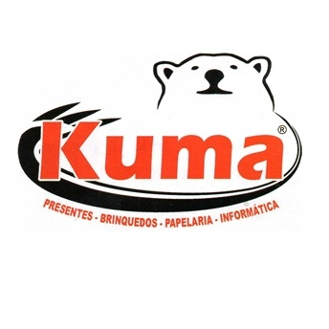
Sugestão de compras:
Loja Kuma Papelaria – a maior papelaria da região!
Rua: Juvêncio de Araújo Figueiredo, nº483 – Perus

